О ВОЗМОЖНОСТИ НАХОЖДЕНИЯ ЛОГАРИФМИЧЕСКОГО ПРОФИЛЯ СКОРОСТИ ТЕЧЕНИЯ ЖИДКОСТИ В ТРУБЕ КРУГОВОГО СЕЧЕНИЯ НА ОСНОВЕ СТОХАСТИЧЕСКОЙ МОДЕЛИ ТУРБУЛЕНТНОСТИ

О.Н. Хатунцева

ОАО РКК “Энергия”, МФТИ, г. Королев

Второй закон Ньютона и сформулированное на его основе уравнение движения жидкости предполагают отсутствие внутренних степеней свободы в теле или выделенном объеме жидкости, которые могут участвовать в преобразовании энергии или импульса, передаваемых системе в результате воздействия на нее внешних сил. В случае рассмотрения стохастической системы это условие не выполняется. Случайные возмущение в среде, имеющие разномасштабный характер, способны «переводить» часть воздействия, направленного на выделенный исследуемый объем в дополнительные возбуждения внутренних степеней свободы.
Проблема описания таких систем может быть разрешена с помощью расширения исследуемого фазового пространства, а именно, за счет введения дополнительной координаты , характеризующей изменение стохастического состояния системы. В этом случае переход от детерминированного случая описания системы к стохастическому для некоторого характеризующего систему параметра , может заключаться в замене уравнения: 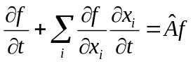 (где 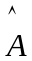 - оператор, вид которого зависит от конкретной задачи, определяющий протекание процессов обмена выделенной области с внешней средой и влияние на эту область внешних воздействий), на соотношение: 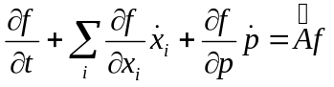, за счет изменения полной производной по времени:
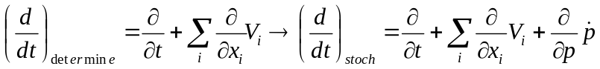.
Основной проблемой в таком подходе становится нахождение производной 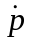 и связь ее с макропараметрами, характеризующими исследуемую систему.
В данной работе для стохастических систем, не имеющих выделенных состояний равновесия, находится соотношение, связывающее отклонение случайной величины от средних значений реализаций случайных величин в двух временных точках, а также плотности вероятности этих реализаций. Что, в свою очередь, позволяет расширить фазовое пространство, за счет введения дополнительной координаты , характеризующей отклонение случайной величины от среднего значения, и связать производную с такими макропараметрами, как энтропия системы, ее временная производная и, опосредованно через них, с временным масштабом рассмотрения системы.
Общепринятым подходом к описанию течения вязкой несжимаемой жидкости, вообще, и течения такой жидкости в трубах различного сечения, в частности, является нахождение решений системы уравнений Навье-Стокса. Если труба имеет круговое сечение, то в стационарном случае система уравнений Навье-Стокса допускает единственное аналитическое решение в виде выражения, описывающего параболический профиль скорости при любых значениях числа Рейнольдса. Причем такое решение является устойчивым при исследовании задачи на устойчивость в линейной постановке, что противоречит огромному количеству экспериментов, в которых обнаруживают различные режимы течения жидкости в трубах кругового сечения и соответствующие им различные осредненные профили скорости. При больших числах Рейнольдса устанавливается турбулентный режим течения жидкости. Такой режим течения является ярким примером недетерминированных – стохастических процессов. В (квази)стационарном случае ему соответствует логарифмический профиль скорости.
Расширение фазового пространства переменных за счет введения стохастической переменной, позволило найти дополнительное аналитическое решение задачи течения вязкой несжимаемой жидкости в трубе кругового сечения на основе уравнений Навье-Стокса для больших значений числа Рейнольдса, характеризуемое логарифмическим профилем осредненной скорости течения
On the feasibility of flow velocity logarithm shape presence in circular tube on the base of stochastic model of turbulence

O.N. Khatuntseva

RSC “Energia”, MIPT, Korolev

The Newton second law and the equation of dynamics of liquids, based on it, implies the absence of inner degrees of freedom in a body or a chosen liquid volume which may participate in transformation of energy or momentum transferred to the system as a result of external forces action. This condition is not satisfied for a stochastic system. The random disturbances of the different scales are able to “transfer” a part of the action to the chosen volume being under the consideration into additional disturbances of inner degrees of freedom.
The problem of such systems description may be resolved via an enhancement of the studied phase space, namely for the sake of introduction of an additional coordinate , specifying the change of the stochastic state of the system. характеризующей изменение стохастического состояния системы. In this case the transfer from the determine way of the system description to the stochastic one for certain parameter of system , may be reduced th the change of the equation: 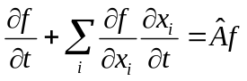 (where is an operator of the form depending on the problem at hand which determine the exchanges of chosen domain with an environment and the influence of external actions) by the expression: , for the sake of the change of the total time derivative:
.
The determination of the derivative and its links with macroparameters is the main problem under this approach.
The expression relating the deviation of a random value from the mean magnitudes of realizations of stochastic values in two time points together with the corresponding probability density functions. This enables to enhance the phase space by introduction of additional coordinate specifying the deviation of random value from the mean and to connect the derivative with such macroparameters as the entropy of system, its time derivative, and, through them, with the temporal scale of the system consideration.
Solving Navier-Stokes equations is the common approach to the description of flow of viscous incompressible fluid and the flow of this fluid in tubes of different shapes. For the circular tube, the system of Navier-Stokes equations admits an unique analytic solution in the form of the expression describing the parabolic velocity shape for any Reynolds numbers. This solution is linearly stable that contradict a realm of experiments demonstrating various flow modes and corresponding averaged velocity shapes. The turbulent flow mode exhibits under the great enough Reynolds numbers. This mode is the brilliant example of undetermined - stochastic processes. The logarithm shape of velocity corresponds it at (quasi)steady case.
The enhancement of the phase space via introduction of stochastic variable enabled to find an additional analytic Navier-Stokes solution with the logarithm shape of averaged velocity for viscous incompressible flow in the circular tube for high Reynolds numbers.

